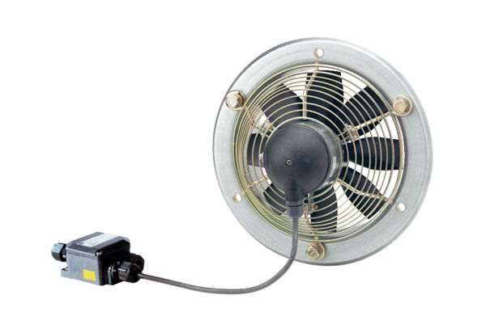Aksijalni zidni ventilator EZS 20/4 E Ex eJedinica za pakiranje: 1 komAsortiman: C
Broj artikla: 0094.0200Proizvođač: MAICO

